2016年普通高等学校招生全国统一考试
上海历史
注意事项：
1.考试时间120分钟，试卷满分150分。
2.答题前，考生务必将自己的姓名、准考证号填写在本试题相应的位置.
3.全部答案在答题卡上完成，答在本试卷上无效.
4. 考试结束后，将本试卷和答题卡一并交回.
一、选择题（共75分）
以下每小题2分，共60分。每题只有一个正确选项。
1．古希腊人所称的“美索不达米亚’’位于右图中
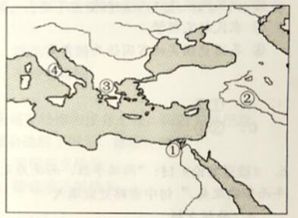
A．①
B．②
C．③
D。④
2.有学者认为河南偃师二里头文化遗址是传说中的夏朝都邑。以下考古发现中，最有力的证据是
A.石制农具B．青铜礼器C.宫殿遗址D．家畜遗骨
3.周公曰：“惟殷先人，有册有典”。殷人的册典主要指的是
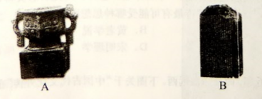
4．公元前1046年，武王率兵在牧野打败商军，建立周朝。这一年处在
A．公元前10世纪上半叶
B．公元前10世纪下半叶
C．公元前11世纪上半叶
D．公元前l1世纪下半叶
5．探究因果关系是历史学习的重要技能。根据提示，右表中应填入
①使用铁器和推广牛耕提高了生产力②少数民族政权入主中原③农民起义频繁④各国竞相实施富国强兵的变革
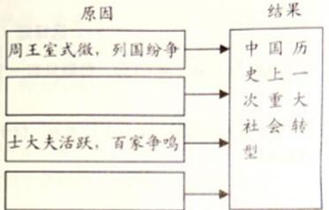
A．①②B．②③C．③④D.①④
6．《读通鉴论》曰：“两端争胜，而徒为无益之论者，辨封建者是也。□□□□，垂二千年而弗能改矣。”句中省略处应填入
A．分封之制B．郡县之制C．郡国并行D．行省制度
7．韩非认为“上古竞于道德，中世逐于智慧，当今争于气力”。其主张体现了
A．进步史观B．天命史观C.循环史观D．英雄史观
8.诗歌创作往往受到时代思想的影响。“半亩方塘一鉴开，天光云影共徘徊；问渠那得清如许，为有源头活水来”，这首说理诗最有可能受哪种思想影响?
A.孔孟思想B．黄老学说C.两汉经学D．宋明理学
9.中国文化不仅惠及近邻，而且泽被远西。下图关于“中国古代文化外传”的时间轴，“？”处应填入
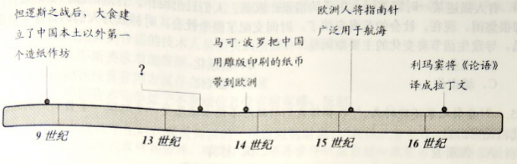
10.中世纪后期位于东西方之间的某个军事强国，占据了重要的地理位置，控制了亚欧商路。这个国家是
A.西罗马帝国B.法兰克王国C.拜占庭帝国D.奥斯曼帝国
11.有史学家写道：在危机中，新教和其他力量站在法律和议会一边，而君主则把政治命运押在罗马天主教会身上，最后制定法律的议会战胜了国王。他描述的是
A.英国“光荣革命”
B.美国独立战争
C.法国大革命
D.德意志王朝战争
12.“一般的法律是人类的理性，各国的法律是人类理性在特殊场合的适用”。持以上观点的启蒙思想家是
A.伏尔泰B.狄德罗C.卢梭D.孟德斯鸠
13.绘画是历史的一面镜子，能够折射出思想文化的变迁。右侧绘画最早可能作于
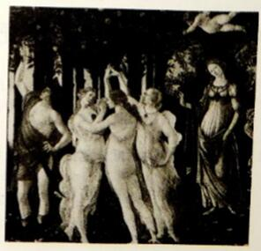
A.古典时代
B.中世纪前期
C.文艺复兴时期
D.启蒙运动时期
14.有人描述某一时期英国人生活的情景：以前，人们日出而作，日落而息，生活艰苦却很悠闲。现在，社会的节奏变快了。时间支配了整个社会，时钟成为人们的日常生活用品。导致生活节奏变化的主要原因是
A．工业化B．信息化C．城市化D．电气化
15．“‘分裂之家不能持久。’我相信我们的政府不能永远忍受一半奴役一半自由的状况。”此言论应出自
A．俾斯麦B．林肯C．亚历山大二世D．明治天皇
16.一个文弱书生最终成为驾驭干军万马的最高统帅，成就了“无湘不成军”的传奇，被誉为“中兴第一名臣”和“洋务派之父”。此人是
A．曾国藩B．李鸿章C．奕D．左宗棠
17.晚清设立的一个机构，不仅办理外交事务，还扶植一些现代化项日，如新式学堂、近代企业等。它经常遭到守旧派抨击，外国人也批评它办事不力。该机构是
A．总理衙门 B．同文馆
C．军机处 D．外务部
l8．下列选项中体现“中体西用”思想的是
A．所谓造成新文化，融合东西两大文明之奇功，或可企致
B．形而上者中国也，以道胜；形而下者西人也，以器胜
C．吾人倘以新输入之欧化为是，则不得不以旧有之孔教为非
D．吾人承孟荀传统之后，更兼收并蓄西方两派学说，不必借甲以排乙，或借乙以排甲
l9．当某条约的若干条款传出后，光绪皇帝发出“台湾割则天下人心皆去，朕何以为天下主!”的哀叹，台籍京官及举人纷纷声言“与其生为降虏，不如死为义民!”该条约应是
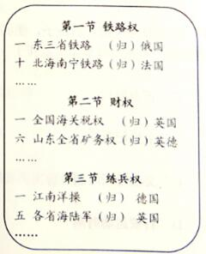
A．《南京条约》B．《天津条约》C．《北京条约》D．《马关条约》
20．右表中的内容摘自中国近代的一部论著，它应该是
A．魏源的《海国图志》
B．严复的《天演论》
C．梁启超的《瓜分危言》
D．孙中山的《建国方略》
21.近代民族企业家张謇在谈到办厂经历时感慨地说：“千磨百折，忍侮蒙讥，伍平生不伍之人，道平生不道之事。”其主要原因是
A.难以招募到合适的技术人员和买到所需的机器设备
B.工人不断要求增加薪酬、缩矩工时
C.企业在经营管理方面存在着诸多弊端
D.与外国资本竞争处于不利地位且受官府束缚、压制
22.毛泽东在谈及学生时代喜爱阅读的一份出版物时说：“我很欣赏胡适和陈独秀写的文章，他们一度成为我效仿的榜样，取代了我已不再崇拜的梁启超和康有为。”这份出版物应该是
A.《时务报》B．《新青年》C．《民报》D．《申报》
23．右图反映了近代中国关税总收入的明显变化，其主要原因是
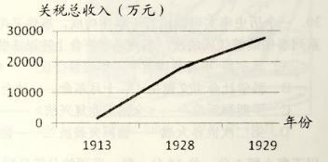
A.改订新约运动
B.南京临时政府成立
C．民族经济发展
D．北伐战争爆发
24.“国体初建，民权未张，是以野心家竞欲覆民政而复帝制……所幸革命之元气未消，新旧两派皆争相反对帝制自为者，而民国乃得中兴。”这段文字写于
A.19世纪中期B．19世纪末期C.20世纪初期D．20世纪中期
25.《古城新情调》一文写道：解放就是光明的到来，解放亦是生活的向上，王府百货店挂起了庆祝和平解放的大标语。文中情景发生于
A.淮海战役胜利后B．辽沈战役胜利后C.渡江战役胜利后D．平津战役胜利后
26.被称为中国历史上“开天辟地的大事变”，从此“中国革命的面貌焕然一新”的重要事件是
A．辛亥革命胜B．五四运动爆发C.中国共产党诞D．中华人民共和国成立
27．2016年4月，习近平在安徽考察时指出：“当年贴着身家性命干的事，变成中国改革的一声惊雷，成为中国改革的标志。”期中“贴着身家性命干的事”指
A．经济特区的建立B．家庭联产承包责任制
C．人民公社化运动D.土地改革运动
28.如图所示，新中国成立后外交史上出现过三次建交高潮，引发第三次高潮的主要原因是
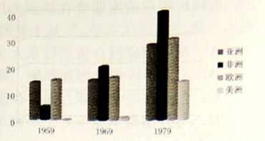
A．中美关系正常化
B．中国提出和平共处五项原则
C．中国加入世界贸易组织
D．中日建交
29．某电视剧中有这样一个情节：1948年的上海，有人利用美元和黄金之间的价格波动牟取利润。有学者指出其存在史实错误，理由是当时
A．中国正面临内战全面爆发
B．上海已经沦陷为“孤岛”
C．处于布雷顿森林体系的框架下
D．中国加入了《关税与贸易总协定》
30.一个历史事实可以由若干事件构成，事件又可以由若干小事件构成，由此可以排出一系列事件的等级或层次。下列选项符合上述说法的是
A．凡尔赛—华盛顿体系——华盛顿会议——《四国条约>>
B．科学社会主义诞生——十月革命——社会主义思潮
C．罗斯福新政——《全国工业复兴法》——《社会保险法>>
D．第二次世界大战——德国突袭波兰——德国投降
以下每小题题3分，共15分。每一选项的分值分别为0、1、1、3分。选出最佳一项，多选不得分。
31．司马迁的《史记》和司马光的《资治通鉴》是中国史学的双璧，两者各有特色，其根本的不同点在于
A．撰修宗旨 B．语言风格
C．求真求实 D．编纂体例
32．根据右侧《德意志帝国宪法》摘录，下列选项最能反映德意志帝国特点的是
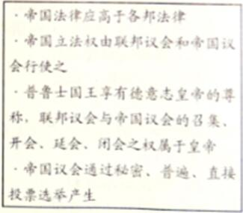
A．德意志帝国是一个松散的联盟
B．德意志帝国是君主立宪的联邦国家
C．德意志帝国实现了普选制
D．普鲁士邦在帝国中占据主导地位
33．“苟可致富强者，儿自为之，吾不内制也”。 “变法乃素志，同治初即纳曾国藩议，派子弟出洋留学，造船制械，凡以图富强也。若师日人之更衣冠，易正朔，则是得罪祖宗，断不可行。”从材料来看，慈禧的意思是
A．有条件地支持变法B．希望清王朝复兴C．祖宗之法不能变D．反对洋务运动
34.1912年12月某报载“女士大骂参议员”一文，写道：“当民军起义时代……女子牺牲生命财产，与男子同功，何以革命成功，竟弃女子于不顾？女子亦组织中华民国之重要分子，二万万女同胞，当然与男子立于平等之地位。……即袁大总统不赞成女子有参政权，亦必不承认袁为大总统。”这则新闻说明
A.女性的平等意识日益增强
B.女性载辛亥革命中作出了贡献
C.部分女性反对袁世凯上台
D.女性争取惨证权的道路艰难曲折
35．右侧漫画表达的主旨应是
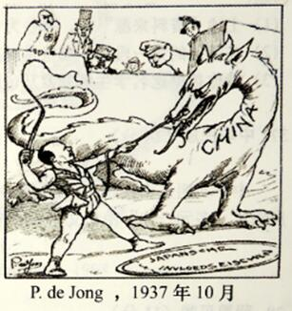
A.日本军国主义野心勃勃，妄图控制中国
B.英美等国态度暖昧，按兵不动
C.中国奋起反抗，站在反法西斯斗争的前沿
D.中日战争一触即发
二、非选择题（共75分）
36.罗马法(12分)
某学生学习“罗马法体系”一课后，产生了疑问：古罗马的奴隶是否确如书上所说，被“摊斥在法律对象之外，不具有任何权利”?为此，他查找了资料，并撰写了如下读书笔记：
奴隶指在罗马社会中不具有自由人身份的人，在法律上被视为物；奴隶的身份可能因出生、受到刑事处罚或在战争中被俘所致；奴隶可以被解放而成为自由人。【1】②奴隶的释放问题是罗马法中重要的一部分。③《十二铜表法》中就有相关的条文。【2】④表明当时即己存在释奴现象。
共和末期至帝制前期，随着罗马版图的扩大，释放奴隶的现象更加普遍。帝国大法官小普林尼的书信中就有释放一大批奴隶的记录。【3】历史学家指出：“在罗马法中很普遍的一个观点是：虽然奴隶制度是一种合法的社会制度，但它是和‘本性’相矛盾的”，有古罗马大法学家就认为：“从民法的观点来看，奴隶是什么也算不得的。但是根据自然法来看便不是这个样子。从后者的观点来看，一切的人都是平等的”。【4】由此看来，……
[1]《罗马法词典》
[2]《十二铜表法》第五表第八条、第十一条
[3]《小普林尼关于释放奴隶的书信三封》
[4]科瓦略夫《古代罗马史》
问题：
(1)上述“资料来源”中，哪些为一手史料，哪些为二手史料?(4分)
(2)在笔记的第一段中，哪些是对事实的陈述?哪些是该学生的评价?(4分)
(3)请你帮助这名学生解释罗马帝国释奴现象普遍存在的原因。(4分)
37．中华民族(14分)
中华文明是由汉族和少数民族共同创造的。运用所学知识，从中国古代民族关系的角度叙述“多元一体”中华文明形成与发展的过程。
38．租界见闻(11分)
1886年8月7日，《纽约时报》发表文章，对上海租界作了如下描述：
租界之内，三国(指英、美、法)享有独立的行政权力。美国和英国的租界联合起来，成立了类似于市政府的工部局，还有由纳税人选举产生的议会。法租界则有法国人建立的公董局。世界上很少有城市的市政管理像上海这样运转良好。www.gaosan.com
上海警队(巡捕房)的组织相当完善，警力充足。警官包括欧洲人、印度人和清国人。欧洲人穿着规范的伦敦制服，印度人的警服介于伦敦和印度服装之间，而清国人的警服几乎与他们的传统服装没有区别。
我们对一个城市还能有什么更多的要求呢?这里有很好的下水道，有清洁的供水系统和完善的照明系统，个人财产也受到了良好的保护，人们没有失窃和失火之苦，居民们可以在路况极好的街道上舒适地行走。
问题：
(1)根据材料，该文作者对上海租界有哪些印象? (3分)
(2)你如何看待该文作者对上海租界的描述?（8分)
39.“全球化”(13分)
全球化是当今世界的热门话题，关乎人类的共同利益。对此，人们的看法不一。观察下列漫画并回答问题：
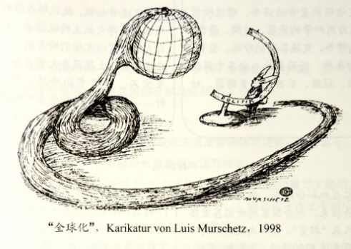
问题：
（1）你认为漫画作者对全球化持何种态度?(2分)
（2）你是否认同作者的看法?(11分)
40.大航海时代(25分)
海洋是一个国家通向远方的重要路径。1405年，明成祖派遣郑和率船队出使西洋；1492年，哥伦布获得西班牙女王的资助踏上了开辟新航路的征途。人类大航海时代的序幕徐徐拉开……
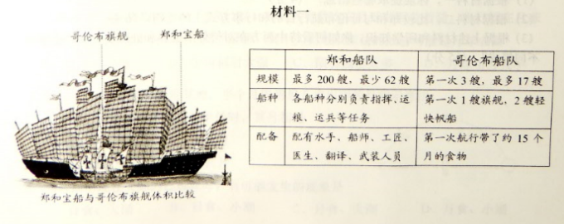
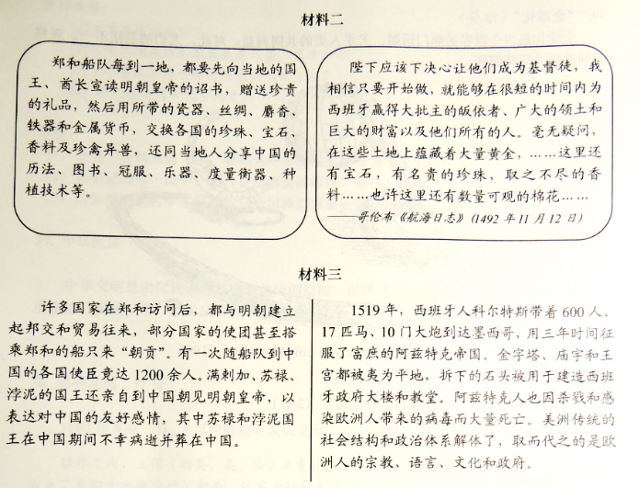
问题：
(1)根据材料一，你能提取哪些信息?(4分)
(2)根据材料二，比较郑和与哥伦布航行目的和行事方式上的差别。(6分)
(3)根据上述材料和所学知识，你如何看待中西方在对待外部世界和处理文化差异方面的不同模式?(15分)

